□院內■院外團體衛教活動紀錄表單
主講者:蘇玉雪 | 參加人數:25人
日期:111/06/23 | 時間:14:00-16:00
對象:新厝社區民眾 | 地點: 新厝里活動中心
主辦單位: 嘉義市衛生局 | 主題: 如何『吃』能增加免疫遠離新冠？
癌症相關:■否 □是 | 成效: ■後測平均分數 分  ■整體平均滿意度5分(滿分5)
活動紀錄(目的.內容)：
1.健康操-我的餐盤
2.『變化版』地中海飲食來遠離新冠的建議
3.地中海飲食分數評估
4.認識食物分類時間 part2 小遊戲
活動照片:  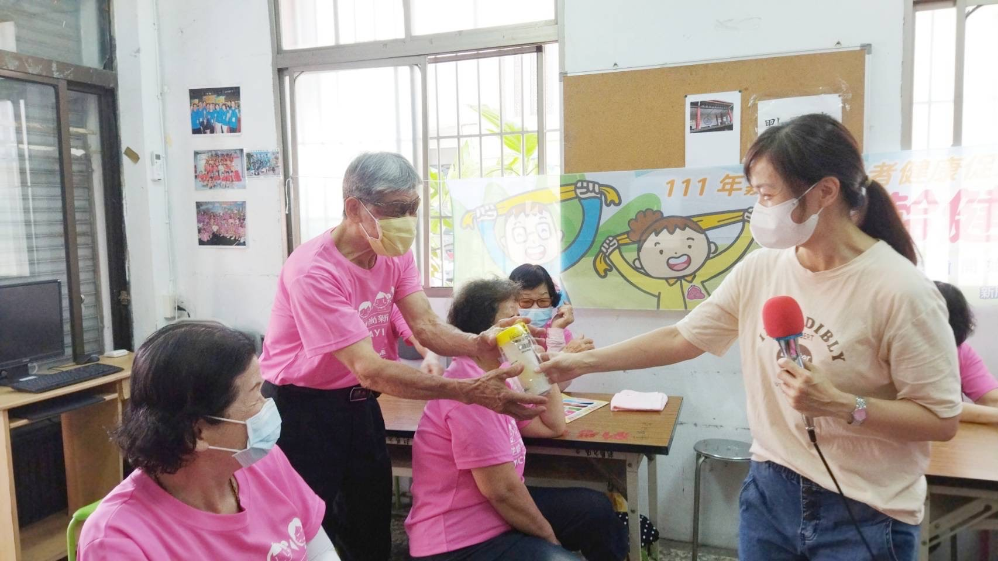 | 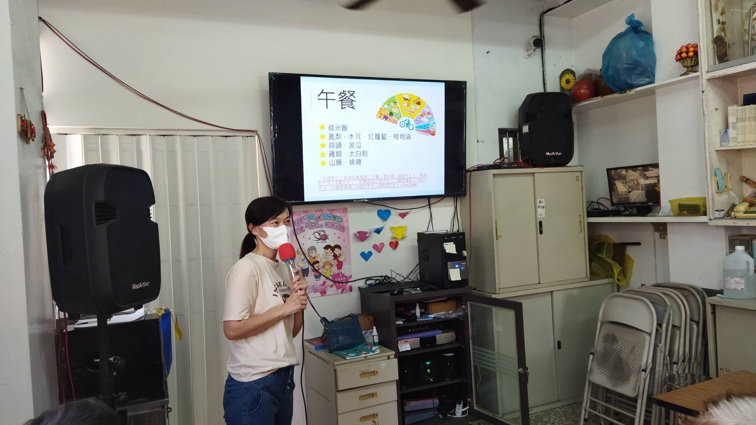
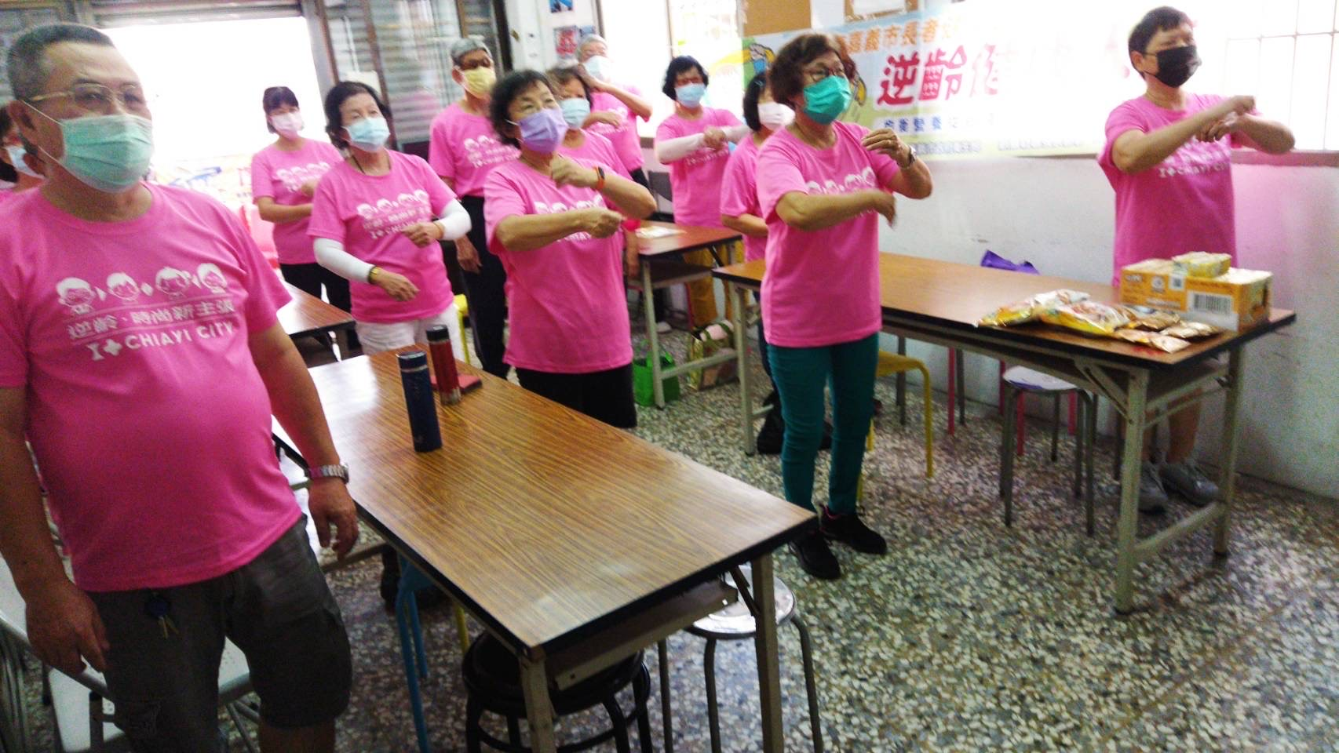 | 